Различать одежду, обувь, головные уборы. Называть различные виды транспорта.

**Глазомер, пространственная ориентация, мелкая моторика:**

Ориентироваться в тетради, используя понятия: "влево", "вправо", "вниз", "вверх", "сверху вниз", "снизу вверх", "слева направо", "справа налево".

Регулировать силу нажима на карандаш и изменять направление движения руки в зависимости от формы изображаемого предмета

С помощью карандаша (без линейки) изображать вертикальные и горизонтальные линии, геометрические фигуры, животных, людей.

Дорисовывать вторую половину заданного предмета.

Складывать из конструктора по образцу простейшую фигуру.

Различать предметы по размеру, форме и цвету.

Вырезать ножницами фигуру по данному контуру.

Выполнять аппликации на бумаге как по образцу, так и самостоятельно.

Штриховать рисунки, не выходя за их контуры.

**Основы грамоты и математики**:

* Делить слова на слоги (части) с помощью хлопков.
* Делить простые предложения на слова.
* Различать гласные и согласные звуки.
* Определять количество и последовательность звуков в словах, например, таких, как: "сок", "ноты", "сила", "суп".
* Знать цифры от 0 до 10, знаки "+", "-", "=".
* Сравнивать числа в пределах 10 с использованием слов "больше", "меньше".
* Уметь считать до 10 в прямом и обратном порядке.
* Уметь получать каждое число первого десятка путём прибавления единицы к предыдущему числу или путём вычитания единицы из последующего числа.
* Различать и называть плоскостные геометрические фигуры.

**«Что должен знать и уметь ребенок 5-6 лет»**

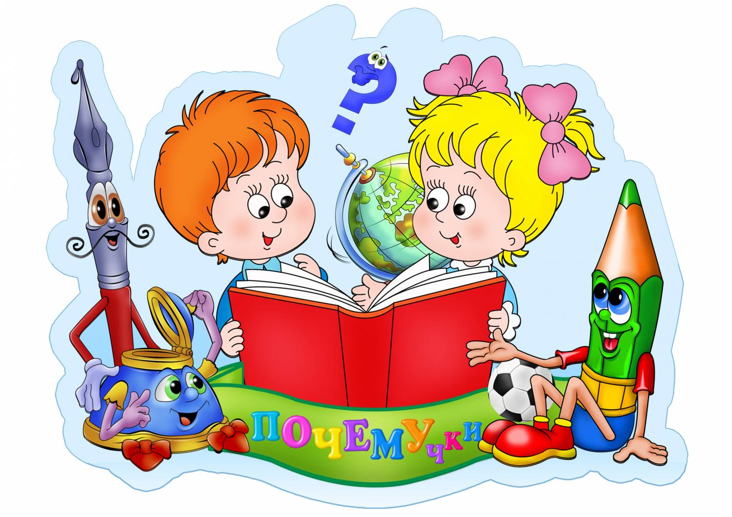

**Внимание:**

Выполнять задания, а также слушать, не отвлекаясь, около 15 минут.

Точно следовать инструкции при выполнении задания.

Находить 5-6 отличий между предметами и между двумя рисунками.

Находить два одинаковых предмета среди нескольких похожих.

Удерживать в поле зрения 8-10 предметов. Копировать в точности узор или движение. Выполнять упражнения на быстроту реакции.

**Память:**

Запоминать 8-10 картинок или ряд из 8-10 простых по смыслу коротких слов.

Запомнить на слух и повторить 5-7 цифр.

Запомнить и повторить 8-10 пар связанных между собой по смыслу слов. Например, медведь-малина, зима - снег, кошка - мышка и т.д.

Запоминать простейшие считалки и скороговорки.

Пересказывать небольшие рассказы, сказки; рассказывать стихи, передавать содержание картинок.

Пересказывать небольшие рассказы, сказки; рассказывать стихи, передавать содержание картинок.

Повторять в точности текст, состоящий из 3-4 предложений.

**Мышление:**

Группировать предметы по определенным признакам и называть каждую группу обобщающим словом (транспорт, животные, фрукты и т.д.)

Находить лишнее понятие среди группы предметов, объяснять свой выбор.

Находить сходства и различия между предметами, объяснять их.

Находить и объяснять несоответствия.

Достраивать простейшую закономерность.

Определять последовательность событий.

Придумывать название к картинке.

**Окружающий мир:**

Называть свои имя, отчество, фамилию, возраст, а также имя, отчество и фамилию своих родителей, домашний адрес.

Знать название города, в котором он живет, а также столицу Родины.

Знать название нашей планеты.

Знать названия основных профессий, их сущность и приносимую пользу.

Называть времена года, месяцы, части суток, дни недели и их последовательность.

Различать среди животных зверей, птиц, рыб, насекомых. Отличать домашних животных от диких, правильно называть их детёнышей.

Называть овощи, фрукты, ягоды, грибы.

Называть явления природы, осадки.

**Развитие речи:**

• Строить предложения разных видов.

• Составлять предложения из предложенных слов.

• Образовывать новые словосочетания по образцу.

• Объяснять смысл простейших пословиц, например, "Делу - время, потехе -

час".

• Составлять рассказы по одной картинке, а также по серии картинок.

• Рассказывая стихи, использовать выразительность (например, применять

различную интонацию для выражения радости, грусти, возможно - жесты и

мимику)